**РОССИЙСКИЙ УНИВЕРСИТЕТ ДРУЖБЫ НАРОДОВ**

**Факультет физико-математических и естественных наук**

**Кафедра прикладной информатики и теории вероятностей**

**ОТЧЁТ**

**ПО ЛАБОРАТОРНОЙ РАБОТЕ №1**

*дисциплина: Архитектура компьютеров*

Студент: Зевакина Екатерина Романовна

Группа: НКАбд-02-25

**МОСКВА**

2025 г.

**Содержание**

Цель работы 5

Теоретическое введение 6

Выполнение лабораторной работы 11

1.1 Задания из раздела «Порядок выполнения работы» 11

1.2 Задания из раздела «Задания для самостоятельной работы» 22

Вывод по лабораторной работе 28

Список литературы 28

Список иллюстраций

Рисунок 1: Открытая консоль 11

Рисунок 2: Полный путь к домашнему каталогу 11

Рисунок 3: Переход в папку Документы 11

Рисунок 4: Переход в папку local 12

Рисунок 5: Использование cd - и cd .. 12

Рисунок 6: Использование команды ls 13

Рисунок 7: Использование команды ls с относительным путём 13

Рисунок 8: Использование команды ls с абсолютным путём 13

Рисунок 9: Использование команды ls с ключами 14

Рисунок 10: Использование команды ls с ключами 14

Рисунок 11: Создание пустой папки в Домашнем каталоге с помощью команды mkdir 15

Рисунок 12: Создание папки в папке 15

Рисунок 13: Создание папок 15

Рисунок 14: Создание папку с указанием абсолютного пути к ней 16

Рисунок 15: Создание последовательности вложенных каталогов в домашнем каталоге 16

Рисунок 16: Создание файла с помощью команды touch 16

Рисунок 17: Удалаение файлов с использование rm с ключом -i 17

Рисунок 18: Удаление без запроса подтверждения 17

Рисунок 19: Копирование и перемещение файлов с использованием команд cp и mv 18

Рисунок 20: Переименование файла с использованием команды mv 18

Рисунок 21: Проверка программы 18

Рисунок 22: Переименование каталога dir1 в каталоге parentdir1 в newdir 19

Рисунок 23: Использование команды cat 20

Рисунок 24: Использование команды pwd 20

Рисунок 25: Выполнение алгоритма 21

Рисунок 26: Содержимое корневого каталога 21

Рисунок 27: Содержимое Домашнего каталога 21

Рисунок 28: Содержимое /etc 22

Рисунок 29: Содержимое /etc 23

Рисунок 30: Содержимое /usr/local 24

Рисунок 31: Создание нескольких каталогов с подкаталогами 24

Рисунок 32: Создание файлов в temp 24

Рисунок 33: Работа с файлами в mcdit 24

Рисунок 34: Вывод отредактированных файлов 25

Рисунок 35: Копирование всех файлы с расширением .txt из папки temp в папку labs 25

Рисунок 36: Переименование файлов 25

Рисунок 37: Перемещение файлов в подкаталоги 25

Рисунок 38: Проверка наличия файлов в подкаталогах 26

Рисунок 39: Проверка содержания файлов 26

Рисунок 40: Удаление файлов и каталогов 26

Список таблиц

Таблица 1: Описание некоторых каталогов файловой системы GNU Linux 8

Таблица 2: Основные команды взаимодействия пользователя с файловой системой 9

Таблица 3: Опции команды ls 9

Таблица 4: Опции команды rm 10

Таблица 5: Некоторые опции команды cp 10

# Цель работы

Освоение практических навыков работы с операционной системой Linux на уровне командной строки Terminal (организация файловой системы, навигация по файловой системе, создание и удаление файлов и директорий).

# Теоретическое введение

Введение в GNU Linux

*Операционная система (ОС)* — это комплекс взаимосвязанных программ, предназначенных для управления ресурсами компьютера и организации взаимодействия с пользователем.

*GNU Linux* — семейство переносимых, многозадачных и многопользовательских операционных систем, на базе ядра Linux, включающих тот или иной набор утилит и программ проекта GNU, и, в некоторых случаях, другие компоненты. Системы на основе ядра Linux, как правило, создаются и распространяются в соответствии с моделью разработки свободного и открытого программного обеспечения (Open-Source Software).

*Дистрибутив GNU Linux* — общее определение ОС, использующих ядро Linux и набор библиотек и утилит, выпускаемых в рамках проекта GNU, а также графическую оконную подсистему X Window System.

Введение в командную строку GNU Linux

Работу ОС GNU Linux можно представить в виде функционирования множества взаимосвязанных процессов. При загрузке системы сначала запускается ядро, которое запускает оболочку ОС (от англ. shell «оболочка»). Взаимодействие пользователя с системой Linux происходит в интерактивном режиме посредством командного языка. Оболочка операционной системы — интерпретирует вводимые пользователем команды, запускает соответствующие программы, формирует и выводит ответные сообщения. На языке командной оболочки можно писать программы для выполнения ряда последовательных операций с файлами и содержащимися в них данными — сценарии (скрипты).

В качестве предустановленной командной оболочки GNU Linux используется bash (Bourne again shell). В GNU Linux доступ пользователя к командной оболочке обеспечивается через терминал (или консоль). Интерфейс командной оболочки состоит из приглашения командной строки, которое несёт в себе информацию об имени пользователя, имени компьютера и текущем каталоге, в котором находится пользователь.

Команды могут быть использованы с ключами (или опциями) — указаниями, модифицирующими поведение команды. Ключи обычно начинаются с символа (-) или (--) и часто состоят из одной буквы. Кроме ключей после команды могут быть использованы аргументы (параметры) — названия объектов, для которых нужно выполнить команду.

Ввод команды завершается нажатием клавиши Enter, после чего команда передаётся оболочке на исполнение.

Если имена программ и команд в GNU Linux слишком длинные, bash может завершать имена при их вводе в терминале. Нажав клавишу Tab, можно завершить имя команды, программы или каталога.

Файловая структура GNU Linux: каталоги и файлы

Файловая система определяет способ организации, хранения и именования данных на носителях информации в компьютерах и представляет собой иерархическую структуру в виде вложенных друг в друга каталогов (директорий), содержащих все файлы. В ОС Linux каталог, который содержит все остальные каталоги и файлы, называется **корневым каталогом** и обозначается символом /.

В большинстве Linux-систем поддерживается стандарт иерархии файловой системы (Filesystem Hierarchy Standard, FHS), унифицирующий местонахождение файлов и каталогов. Это означает, что в корневом каталоге находятся только подкаталоги со стандартными именами и типами данных, которые могут попасть в тот или иной каталог.

Таблица 1: Описание некоторых каталогов файловой системы GNU Linux

|  |  |
| --- | --- |
| Каталог | Описание |
| / | Корневая директория, содержащая всю файловую |
| /bin | Основные системные утилиты, необходимые как в однопользовательском режиме, так и при обычной работе всем пользователям (например: cat, ls, cp) |
| /etc | Общесистемные конфигурационные файлы и файлы конфигурации установленных программ |
| /home | Содержит домашние директории пользователей, которые, в свою очередь, содержат персональные настройки и данные пользователя |
| /media | Точки монтирования для сменных носителей, таких как CD-ROM, DVD-ROM, flash |
| /root | Домашняя директория пользователя root |
| /tmp | Временные файлы |
| /usr | Вторичная иерархия для данных пользователя; содержит большинство пользовательских приложений и утилит, используемых в многопользовательском режиме; может быть смонтирована по сети только для чтения и быть общей для нескольких машин |

Существует несколько видов путей к файлу:

* полный или абсолютный путь — начинается от корня (/), образуется перечислением всех каталогов, разделённых прямым слешем (/), и завершается именем файла.
* относительный путь — так же как и полный путь, строится перечислением через (/) всех каталогов, но начинается от текущего каталога.

В Linux любой пользователь имеет домашний каталог, который имеет имя пользователя. В домашних каталогах хранятся документы и настройки пользователя. Для обозначения домашнего каталога используется знак тильды (~). При переходе из домашнего каталога знак тильды будет заменён на имя нового текущего каталога.

Базовые команды bash

В операционной системе GNU Linux взаимодействие пользователя с системой обычно осуществляется с помощью командной строки посредством построчного ввода команд. Общий формат команд можно представить следующим образом: <имя_команды><разделитель><аргументы>

Таблица 2: Основные команды взаимодействия пользователя с файловой системой

|  |  |  |
| --- | --- | --- |
| Команда |  | Описание |
| pwd | **P**rint **W**orking **D**irectory | определение текущего каталога |
| cd | **C**hange **D**irectory | смена каталога |
| ls | **L**i**S**t | вывод списка файлов |
| mkdir | **M**a**K**e | создание пустых каталогов |
| touch | **DIR**ectory | создание пустых файлов |
| rm | **R**e**M**ove | удаление файлов или каталогов |
| mv | **M**o**V**e | перемещение файлов и каталогов |
| cp | **C**o**P**y | копирование файлов и каталогов |
| cat |  | вывод содержимого файлов |

Таблица 3: Опции команды ls

|  |  |
| --- | --- |
| Ключ | Описание |
| -a | вывод списка всех файлов, включая скрытые файлы (в Linux названия скрытых файлов начинаются с точки) |
| -R | рекурсивный вывод списка файлов и подкаталогов |
| -h | вывод для каждого файла его размера |
| -l | вывод дополнительной информации о файлах (права доступа, владельцы и группы, размеры файлов и время последнего доступа) |
| -i | вывод уникального номера файла (inode) в файловой системе перед каждым файлом |
| -d | обработка каталогов, указанных в командной строке, так, как если бы они были обычными файлами, вместо вывода списка их файлов |

Таблица 4: Опции команды rm

|  |  |
| --- | --- |
| Ключ | Описание |
| -r или -R | рекурсивное удаление (это обязательная опция для удаления любого каталога, пустого или содержащего файлы и (или) подкаталоги) |
| -i | запрос подтверждения перед удалением |
| -v | вывод подробной информации при выполнении команды |
| -f | принудительное удаление файлов или каталогов |

Таблица 5: Некоторые опции команды cp

|  |  |
| --- | --- |
| Ключ | Описание |
| -R | рекурсивное копирование; является обязательной опцией для копирования каталогов |
| -i | запрос подтверждения перед перезаписью любых файлов |
| -f | заменяет любые существующие файлы без запроса подтверждения |
| -v | подробный режим, сообщает обо всех изменениях и действиях |

Также команда mv может быть использована для переименования файлов и каталогов, а команда cp позволяет сделать копию файла с новым именем.

# Выполнение лабораторной работы

# 1.1 Задания из раздела ****«Порядок выполнения работы»****

**Задание №1**

Изучив необходимые теоретические материалы, приложенные к лабораторной работы, я начала выполнять практическую часть. Сперва я открыла терминал через главное меню. (см. Рисунок 1)

После приглашения строки был выведен только символ ~, что дало мне понять, что я находилась в домашнем каталоге.

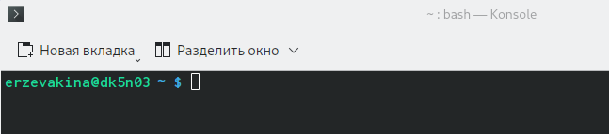Рисунок 1: Открытая консоль

Задание №2

Далее с помощью команды pwd я узнала полный путь к моему домашнему каталогу. (см. Рисунок 2)

Задание №3

Рисунок 2: Полный путь к домашнему каталогу

Используя команду cd и указав относительный путь, я перешла в каталог Документы. (см. Рисунок 3)

Рисунок 3: Переход в папку Документы

Задание №4

Я перешла в каталог local – подкаталог usr корневого каталога, указав абсолютный путь к нему. (см. Рисунок 4)

Рисунок 4: Переход в папку local

Задание №5

Далее я последовательно использовала команды cd - и cd .. (см. Рисунок 5)

После использования данных команд я оказалась в домашнем каталоге.

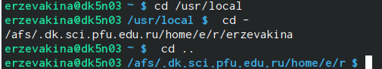Рисунок 5: Использование cd - и cd ..

Задание №6

Следующее, что я сделала — опробовала команду ls, чтобы вывести список всех папок, находящихся в домашнем каталоге. Чтобы убедиться в правильности выполнения команды, я вручную через главное меню открыла домашний каталог. (см. рисунок 6)

Команда сработала корректно, и список, выведенный с использованием команды ls совпал с файлами, отображающимися в графическом файловом менеджере.

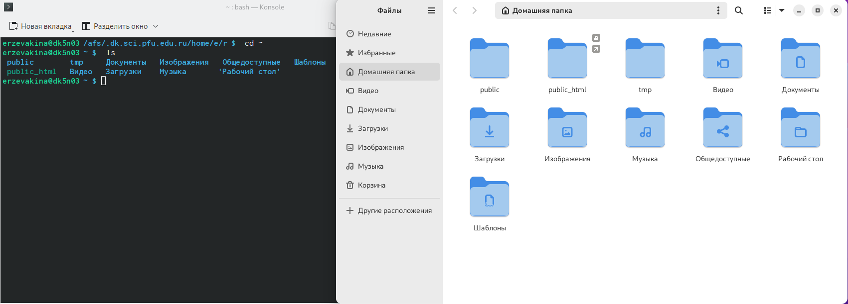Рисунок 6: Использование команды ls

Задание №7

Потом я вывела список файлов, входивших в папку Документы, указав относительный путь. (см. Рисунок 7)

Рисунок 7: Использование команды ls с относительным путём

Задание №8

Далее я вывела список файлов, входивших в папку local, указав абсолютный путь. (см. Рисунок 8)

Рисунок 8: Использование команды ls с абсолютным путём

Задание №9

Следующее, что я сделала — воспользовалась командой ls с использованием ключей к ней. (см. Рисунок 9 и Рисунок 10)

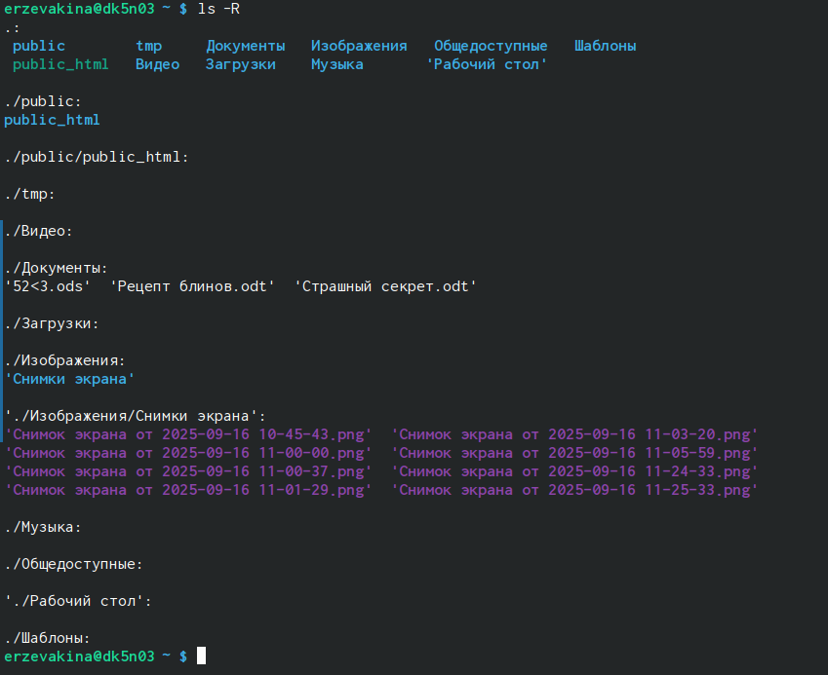Рисунок 9: Использование команды ls с ключами

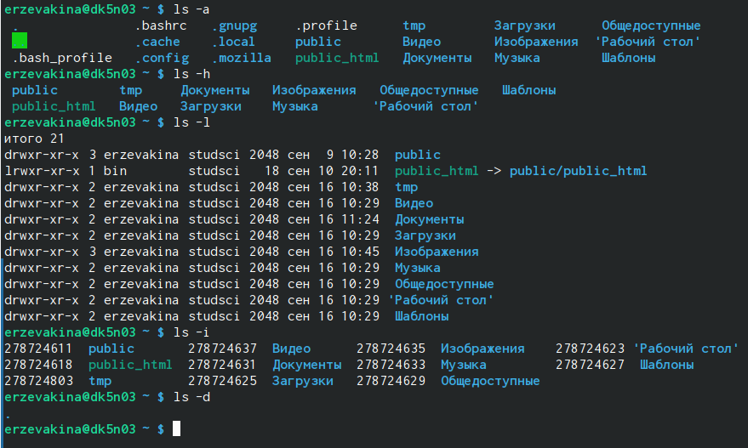Рисунок 10: Использование команды ls с ключами

Задание №10

Здесь я создала папку parentdir в Домашнем каталоге, используя команду mkdir, а после, используя команду ls с ключом -a, проверила, что команда выполнена. (см. Рисунок 11)

Задание №11

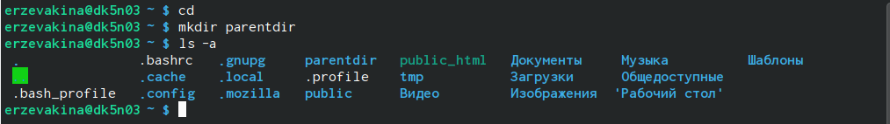Рисунок 11: Создание пустой папки в Домашнем каталоге с помощью команды mkdir

Далее я создаю пустую папку в другой директории и проверяю выполнение команды с помощью ls. (см. Рисунок 12)

Рисунок 12: Создание папки в папке

Задание №12

Потом я создала сразу несколько директорий. (см. Рисунок 13)

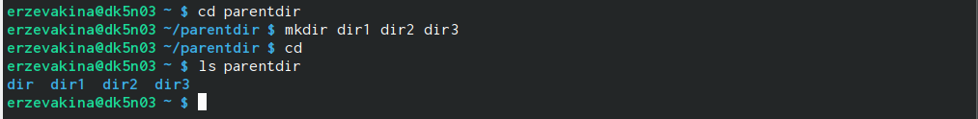Рисунок 13: Создание папок

Задание №13

Создаю папку, указывая полный путь к ней. (см. Рисунок 14)

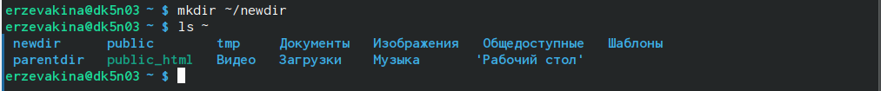Рисунок 14: Создание папку с указанием абсолютного пути к ней

Задание №14

Затем я создаю последовательность вложенных каталогов в домашнем каталоге. (см. Рисунок 15)

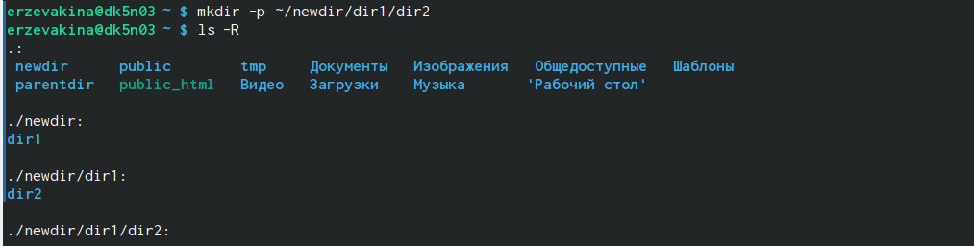Рисунок 15: Создание последовательности вложенных каталогов в домашнем каталоге

Задание №15

Пробую создать файл с помощью команды touch в каталоге ~/newdir/dir1/dir2 и проверяю его наличие. (см. Рисунок 16)

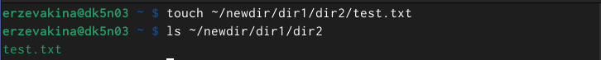Рисунок 16: Создание файла с помощью команды touch

Задание №16

Используя команду rm с ключом -i, который делает предварительный запрос перед удалением, удаляю все файлы с расширением .txt из каталога dir2. Затем проверяю выполнение программы с помощью ls. (см. Рисунок 17)

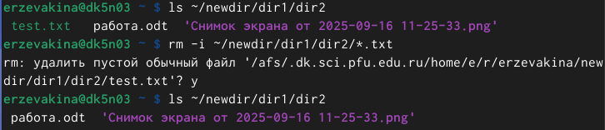Рисунок 17: Удалаение файлов с использование rm с ключом -i

Задание №17

Рекурсивно удаляю из текущего каталога без запроса подтверждения на удаление каталог newdir, а также файлы, чьи имена начинаются с dir в каталоге parentdir. (см. Рисунок 18)

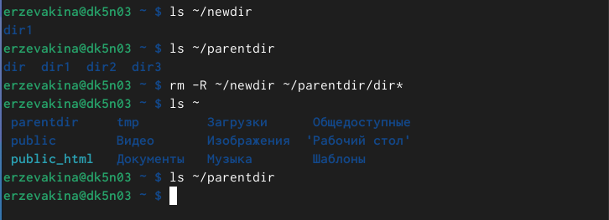Рисунок 18: Удаление без запроса подтверждения

Задание №18

Я создала файлы test1.txt и test2.txt и каталоги parentdir1/dir1 parentdir2/dir2 parentdir3 в домашнем каталоге. К сожалению, я не зафиксировала этот момент. Вот так выглядели мои команды:

[erzevakina@dk5n03](mailto:erzevakina@dk5n03) ~ $ mkdir -p parentdir1/dir1 parentdir2/dir2 parentdir3

[erzevakina@dk5n03](mailto:erzevakina@dk5n03) ~ $ touch parentdir1/dir1/test1.txt parentdir2/dir2/test2.txt

Используя команды cp и mv файл test1.txt я скопировала, а test2.txt переместила в каталог parentdir3. (см.Рисунок 19)

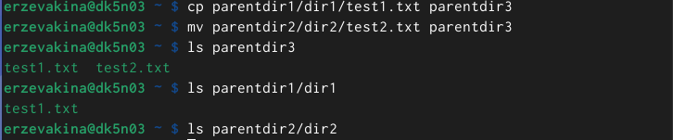Рисунок 19: Копирование и перемещение файлов с использованием команд cp и mv

Задание №19

Далее я переименовала файл test1.txt из каталога parentdir3 в newtest.txt. (см. Рисунок 20)

Проверила выполнение команд. (см. Рисунок 21)

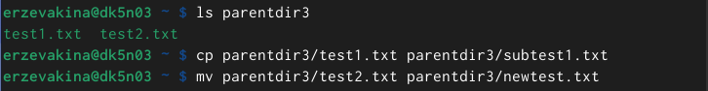Рисунок 20: Переименование файла с использованием команды mv

Рисунок 21: Проверка программы

Задание №20

Здесь я переименовала каталог dir1 в каталоге parentdir1 в newdir. (см. Рисунок 22)

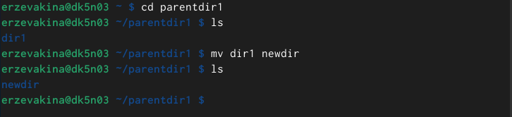Рисунок 22: Переименование каталога dir1 в каталоге parentdir1 в newdir

Задание №21

Далее я попробовала использовать команду cat, чтобы объединить файлы и вывести их на стандартный вывод. (см. Рисунок 23)

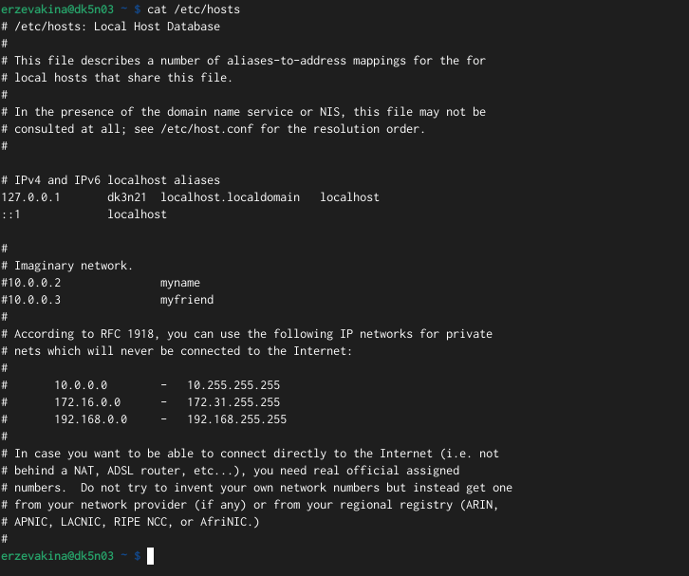Рисунок 23: Использование команды cat

# 1.2 Задания из раздела ****«Задания для самостоятельной работы»****

****Задание №1****

**Воспользовавшись командой pwd, я узнала полный путь к своей домашней директории. (см. Рисунок 24)**

Рисунок 24: Использование команды pwd

****Задание №2****

**Выполняю заданный мне алгоритм. (см. Рисунок 25)**

**Вывод команды pwd при переходе в каталог tmp дает разный результат, потому что команда pwd выводит полный путь к той директории, в которой на данный момент находится пользователь.**

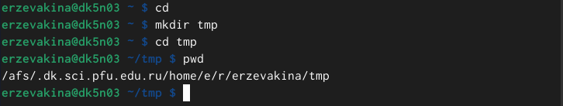Рисунок 25: Выполнение алгоритма

****Задание №3****

**Смотрю содержимое корневого каталога. (см. Рисунок 26)**

**Смотрю содержимое Домашнего каталога. (см. Рисунок 27)**

Рисунок 26: Содержимое корневого каталога

Смотрю содержимое /etc. (см. Рисунок 28 и Рисунок 29)

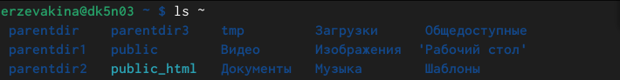Рисунок 27: Содержимое Домашнего каталога

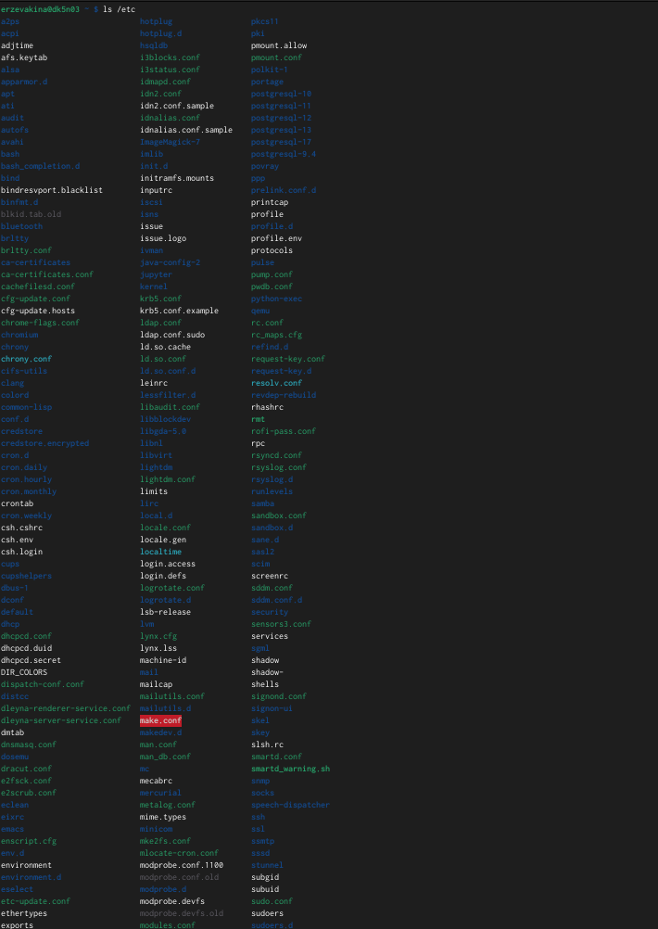Рисунок 28: Содержимое /etc

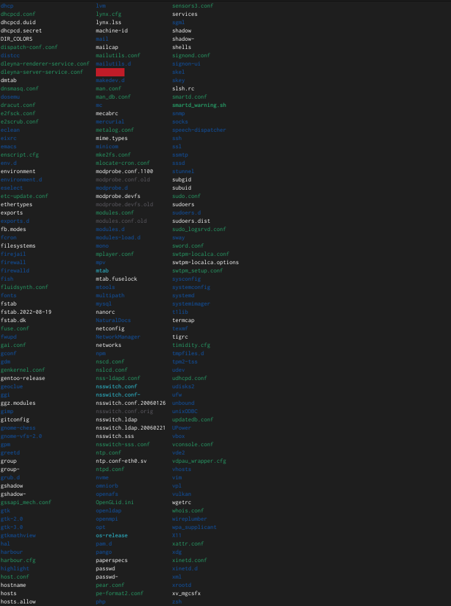Рисунок 29: Содержимое /etc

Смотрю содержимое /usr/local. (см. Рисунок 30)

Рисунок 30: Содержимое /usr/local

Задание №4

Создаю каталог temp и каталог labs с подкаталогами lab1, lab2 и lab3 одной командой и проверяю их наличие. (см. Рисунок 31)

Создаю файлы в каталоге temp(см. Рисунок 32)

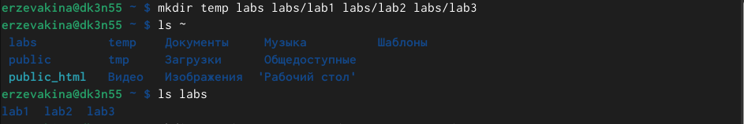Рисунок 31: Создание нескольких каталогов с подкаталогами

Рисунок 32: Создание файлов в temp

Задание №5

Редактирую файлы из temp в текстовом редакторе mcdit, работая на терминале. (см. Рисунок 33)

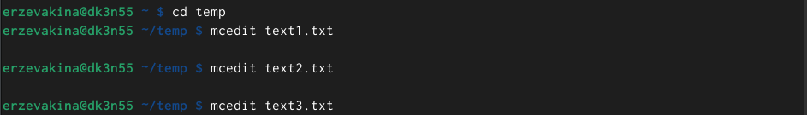Рисунок 33: Работа с файлами в mcdit

Вывожу полученный результат. (см. Рисунок 34)

Рисунок 34: Вывод отредактированных файлов

Задание №6

Копирую все файлы с расширением .txt из папки temp в папку labs. (см. Рисунок 35)

Рисунок 35: Копирование всех файлы с расширением .txt из папки temp в папку labs

Переименовываю файлы в папке labs в соответствии с требованиями задачи. (см. Рисунок 36)

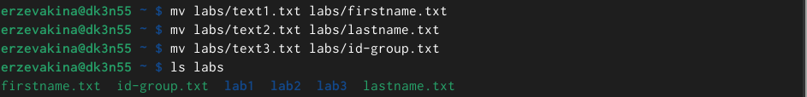Рисунок 36: Переименование файлов

Перемещаю текстовые файлф из каталога labs в его подкаталоги lab1, lab2 и lab3. (см. Рисунок 37)

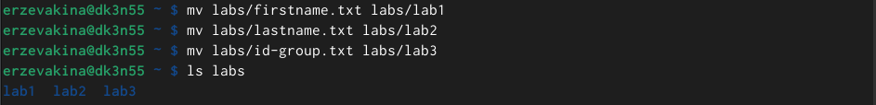Рисунок 37: Перемещение файлов в подкаталоги

Проверяю наличие текстовых файлов в подкаталогах, куда я их переиместила. (см. Рисунок 38)

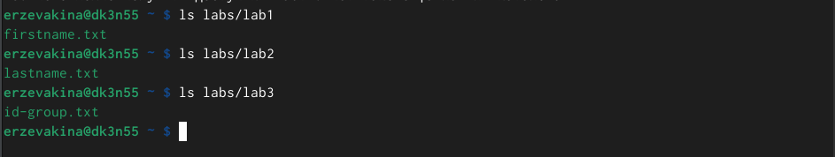Рисунок 38: Проверка наличия файлов в подкаталогах

Вывожу содержание всех текстовых файлов. (см. Рисунок 39)

Рисунок 39: Проверка содержания файлов

Задание №7

Удаление файлов, созданных в процессе выполнения лабораторной работы. (см. Рисунок 40)

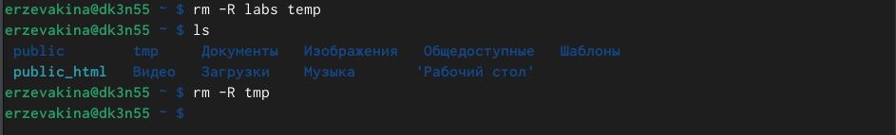Рисунок 40: Удаление файлов и каталогов

# Вывод по лабораторной работе

В ходе лабораторной работы я ознакомилась с системой Linux и освоила базовые навыки работы с данной операционной системой на уровне командной строки. Успешно освоены и применены на практике команды и их ключи для навигации по файловой системе (cd и pwd), для создания и удаления файлов и подкаталогов (mkdir, touch, rm), для копирования (cp), переименования (mv), вывода того, что содержится в файлах (cat) и вывода списков (ls). Также освоено умение редактировать текстовые файлы в терминале.

# Список литературы

Лабораторная работа №1. Основы интерфейса командной строки ОС GNU Linux